טלויזיה במעגל סגור
ZooMax Snow

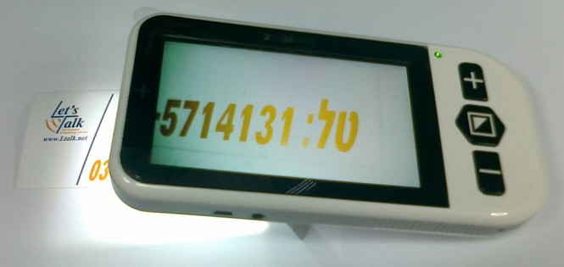

נובמבר 2016

חברת לטס טוק
דרך ההגנה 34, קומה 1-
תל-אביב
support@Ltalk.net
www.Ltalk.net
טלפון – 03-5714131
פקס – 03-6340962

תוכן
כללי 3
הוראות בטיחות לפני שימוש 3
תאור הטמ"ס 4
מבט בחזית 4
מבט בדופן עליון 4
מבט בדופן תחתון 4
מבט בתחתית 5
תיפעול 5
לחצן הפעל / כבה (כחול) 5
לחצן תצוגה 5
לחצן הגדלה / הקטנה 5
לחצן הקפאה 5
טעינת הטמ"ס 6
סוגי תצוגות מצב הסוללה 6
חיבור הטמ"ס למסך הטלוויזיה 7
כיוונים וחיוויים שונים 7
הפעלה / ביטול צפצוף הלחצנים 7
חיווי מיקום המצלמה 7
נורת חיווי 7
הדלקה / כיבוי תאורת LED של מצלמת המכשיר 7
כיוון בהירות 7
פתרון בעיות 8
נתונים טכניים 9

כללי
זום מקס סנו הינו טלויזיה במעגל סגור נייד בעל מסך בגודל 4.3 אינץ' ושוקל 163גרם (ללא סוללה). המכשיר מאפשר צפייה במסמכים בהגדלה בטווחים של x2 עד x16 וזאת ע"י מיקוד המצלמה שבתחתית הטמ"ס מעל האובייקט הנצפה הן בצמידות לאובייקט והן במרחק של מספר סנטימטרים בודדים, כמו כן ניתן לשנות את אופי התצוגה כמו צבעים ובהירות. הטמ"ס מאפשר שינוי של בהירות תצוגה ומאפשר חיבור למוניטור בעזרת כבל תואם כמו טלויזיותLCD עם חיבור RCA לאות חוזי (פלג בצבע צהוב).
המערכת קלה לתפעול ולנשיאה וניתן לניידה בקלות ע"י הכנסתה לנרתיק יעודי.

הוראות בטיחות לפני שימוש
על מנת לשמור על בטיחות ותקינות המכשיר, אנא קרא בעיון את הסעיפים הבאים:
1. הימנע מחשיפת המכשיר ישירות לאור השמש.
2. הרחק את המכשיר מאזורים לחים ורטובים.
3. השתמש במכשיר בטמפרטורות סביבה של 10 עד 40 מעלות.
4. אין לנסות לתקן את המכשיר ע"י פתיחתו בצורה כלשהיא.
5. השתמש אך ורק בספק המתח המסופק עם המכשיר, במידה והספק או חלק ממנו תקול יש ליצור קשר עם ספק המכשיר.
6. נתק את המכשיר ממקור מתח חיצוני וכשהוא כבוי ניתן לנקותו, הניקיון יעשה ע"י שימוש במטלית רכה ונקייה כדוגמת מטלית לניקוי עדשות משקפיים מחשש לשריטות המסך וכיסוי המצלמה.
7. אין להשתמש בסוללה נטענת אחרת אלא רק בסוללה שמסופקת עם המכשיר.

אין להעתיק, לשנות, להסיר לוגו ולהשתמש במסמך זה ובחלקים ממנו על ידי גורם כלשהו שלא הורשה על ידי עורך המסמך.

תאור הטמ"ס
הזום מקס מצוייד במספר לחצנים, כניסות ויציאות. להלן תיאור מיקום לחצני ומחווני הטמ"ס מכל צדדיו.

מבט בחזית
חיווי מיקום המצלמה
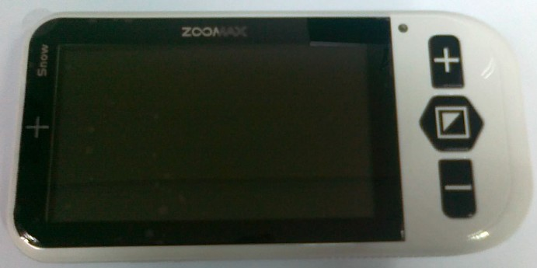
נורת חיווי

לחצן הגדלה

לחצן תצוגה

לחצן ההקטנה

מבט בדופן עליון
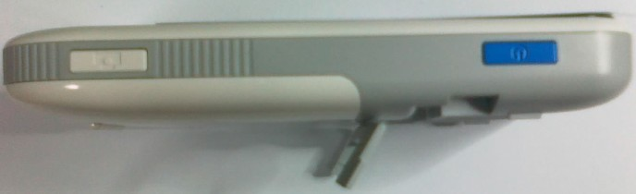

לחצן הפעל / כבה

לחצן הקפאה

רגלית לכתיבה

מבט בדופן תחתון

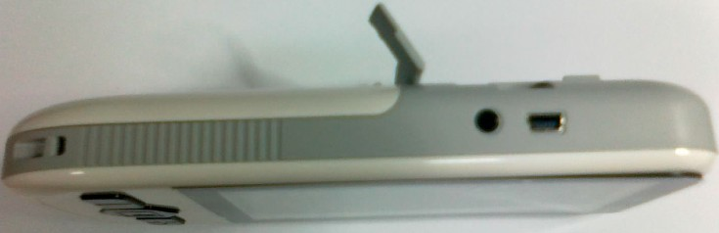
רגלית כתיבה

חיבור לטלויזיה

חיבור מתח
לטעינה

מיקום רצועה

מבט בתחתית
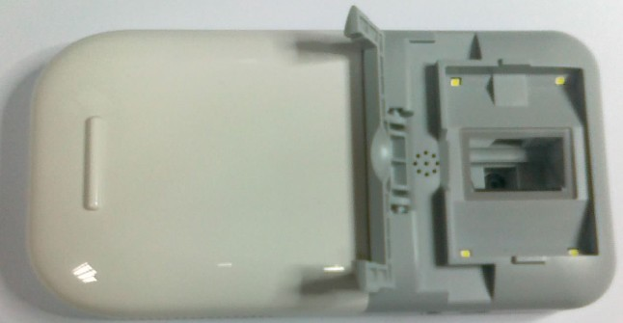

תאורת LED

רמקול

מצלמה

רגלית

כיסוי הסוללה

תיפעול
לחצן הפעל / כבה (כחול)
- לחץ והחזק כ 2 שניות על מנת להפעיל את המכשיר, נורת החיווי תדלק בצבע ירוק והלוגו של המוצר ZOOMAX יופיע בצג ומיד לאחר מכן ניתן יהיה לראות את האובייקט שמתחת לטמ"ס. שים לב, עליך למקם את סימן הפלוס (+) שבקצה השמאלי של המסך ממש על האובייקט כדי לראותו מוגדל במסך התצוגה של הטמ"ס.
שים לב, ניתן להבחין בעוצמת הסוללה בפינה התחתונה השמאלית בצג למשך 3 שניות.
- לחץ והחזק כ 2 שניות כדי לכבות את המכשיר, נורת החיווי תכבה.
לידיעתך, במידה ואין פעילות למשך 3 שניות המכשיר כבה על מנת לחסוך בחשמל.

לחצן תצוגה
לחצן בעל 2 מצבים:
מאפשר שינוי צבעים של תצוגה.
בלחיצה ארוכה, כ 5 שניות מכבה או מדליק תאורה. ראה הסבר הדלקה / כיבוי תאורת LED של מצלמת המכשיר.
לחצן הגדלה / הקטנה
לחץ על לחצן הגדלה , על מנת להגדיל את התצוגה.
לחץ על לחצן הקטנה , על מנת להקטין את התצוגה.
טווח הגדלה צמוד לנייר x3.6 עד x16
טווח הגדלה במרחק מהנייר x2 עד x10
לחצן הקפאה
לחץ על לחצן זה על מנת להקפיא את התצוגה, ברגע שהתצוגה מוקפאת ארבעת נורות התאורה עוברות למצב כבוי. לחץ שוב על מנת לשחרר את ההקפאה ולחזור למצב אמיתי, התאורה תדלק. כשהתמונה מוקפאת על הצג ניתן לבצע שינוי צבעים ולהקטין ולהגדיל את התצוגה.
בלחיצה ארוכה ניתן לשנות את שיטת השידור PAL או NTSE בחיבור למסכי טלוויזיה.
בשילוב עם עוד לחצנים משנה את הבהירות. ראה כיוון בהירות.

טעינת הטמ"ס
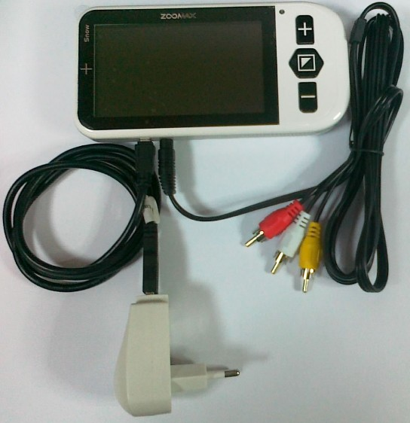
חבר את כבל ה Mini USB למקום המתאים בדופן התחתונה של הטמ"ס, פעל בזהירות בעת חיבור ה Mini USB למכשיר ואל תפעיל כוח מוגזם.
את צידו השני לשקע החשמל, שים לב שמחבר ה USB נעוץ היטב למקום המיועד בתקע החשמל (לבן).ראה תמונה.
הנורה האדומה שממוקמת על תקע החשמל תדלק, כמוכן נורת החיווי של הטמ"ס תדלק בצבע אדום וברגע שסוללת הטמ"ס תטען במלואה (3 עד 4 שעות) נורת החיווי על גבי הטמ"ס תכבה.

כבל חיבור לטלוויזיה
צהוב ערוץ אות חוזי בשימוש
אדום ערוץ שמע ימין לא בשימוש
לבן ערוץ שמע שמאלי לא בשימוש
חיבור לשקע חשמל

במידה ומחוון עוצמת הסוללה שמופיע בתחתית המסך בצד שמאל למשך 3 שניות ריק משלושת הסימנים המרובעים ומהבהב, יש להטעין את הטמ"ס.

סוגי תצוגות מצב הסוללה

סוללה טעונה במלואה. סוללה טעונה ¾. סוללה ריקה. סוללה בטעינה.

חיבור הטמ"ס למסך הטלוויזיה
חבר את כבל הוידאו לטמ"ס בעזרת כבל שמסופק עם המכשיר (ראה תמונה בעמוד קודם), בצידו השני חבר את הפלג הצהוב (RCA) למקום המיועד לכך בטלויזיה שברשותך ובחר בטלויזיה את הערוץ שתואם לחיבור כניסת כבל הוידאו AV))
תצוגת מסך הטמ"ס תכבה אוטומטית והשליטה בתצוגה תעבור למסך הטלויזיה.
על מנת לבחור בסטנדרט התצוגה המתאים NTSC או PAL (סוגי סטנדרט של רזולוציה ותדר שונים) לחץ והחזק את לחצן צילום כ 3 שניות. בעזרת לחצנים פלוס (+) או מינוס (-) בחר את האופציה הרצוייה ולחץ על לחצן תצוגה לאישור, תצוגת האובייקט עליו ממוקדת מצלמת הטמ"ס תופיע על גבי מסך הטלויזיה. מצב זה ישמר והינו חד פעמי.
בעת ניתוק כבל הוידאו השליטה בתצוגה תעבור אוטומטית למסך הטמ"ס.
שים לב, במידה ומכשיר הטלוויזיה שברשותך אינו תומך בחיבור RCA עליך להשתמש בכרטיס טלוויזיה.

כיוונים וחיוויים שונים
שים לב, כל שינוי שיתבצע ישמר ויכנס לתוקף גם בכיבוי והדלקה מחדש של המכשיר.
הפעלה / ביטול צפצוף הלחצנים
לחץ והחזק את שני הלחצנים תצוגה ופלוס (-) כ 5 שניות עד לשמיעת צפצוף יחיד כדי לבטל את הצפצוף בעת לחיצה על לחצני המכשיר. בצע את אותה פעולה עד לשמיעת 2 צפצופים על מנת לחזור למצב הקודם.
חיווי מיקום המצלמה
סימן הפלוס (+) בצד שמאל שבחזית הטמ"ס מאפשר למשתמש למקם את מצלמת הטמ"ס מעל האובייקט הנצפה ביתר קלות.
נורת חיווי
נורה ירוקה – הטמ"ס דולק ועובד תקין.
נורה אדומה – סוללת הטמ"ס בטעינה.
נורה כבוייה – סוללת הטמ"ס טעונה.
נורה מהבהבת ירוק אדום – הטמ"ס דולק ללא סוללה כאשר כבל הטעינה מחובר.
הדלקה / כיבוי תאורת LED של מצלמת המכשיר
תאורת מצלמת המכשיר דולקת כברירת המחדל.
לחץ והחזק את לחצן תצוגה כ 5 שניות עד להישמע 2 ציפצופים, התאורה תכבה.
לחץ והחזק את לחצן תצוגה כ 5 שניות עד להישמע 2 ציפצופים, התאורה תדלק.
כיוון בהירות
לחץ והחזק את לחצן ההקפאה ולחץ על לחצן הגדלה או הקטנה, על מסך התצוגה יופיע סרגל כיוון בהירות. לחץ על לחצן פלוס (+) או מינוס (-) על מנת לשנות את הבהירות.
לחץ על לחצן תצוגה כדי לחזור למצב רגיל או המתן שסרגל כיוון הבהירות יעלם מהמסך.

פתרון בעיות

בעיה | בדיקה
מסך חשוך | - וודא שהטמ"ס דולק.  - הורד את רמת ההגדלה למינימום.  - וודא שהאובייקט הנצפה ממוקם מתחת לחיווי מיקום המצלמה (סימון +) בחזית הטמ"ס (צד שמאל)
הטמ"ס אינו נדלק | טען את הטמ"ס. ראה סעיף טעינת הטמ"ס
האובייקט הנצפה במסך חשוך ומעוות | וודא שהטמ"ס ממוקם וצמוד למשטח הקריאה.
ספק מתח מחובר לטמ"ס אך הסוללה אינה נטענת. | - וודא שחלקי הספק (כבל ה USB ותקע לבן עם נורה אדומה) מחוברים היטב ושהנורה האדומה דולקת.  - וודא שחיבור ה Mini USB מחובר היטב למכשיר.
תצוגה מלוכלכת | 1.נקה את צג הטמ"ס.  2.נקה את זכוכית המצלמה שבתחתית הטמ"ס.
הטמ"ס מחובר לטלויזיה אך לא רואים כלום. | - וודא שהטלויזיה דולקת.  - וודא שכבל הוידאו מחובר היטב לטמ"ס ובצידו האחר לטלויזיה.  - וודא שהערוץ המתאים שאליו חובר כבל הוידאו נבחר כראוי.
התצוגה קפואה או ישנן תופעות שלא הוזכרו בטבלה זו. | בצע איפוס למכשיר ע"י הסרת הסוללה למשך 15 שניות והחזרתה למקומה.

נתונים טכניים
הגדלה אופטית ודיגיטלית מ 2x עד 16x
סוגי תצוגה: צבעים טבעיים, שחור לבן, לבן שחור, כחול לבן, לבן כחול, צהוב שחור.
פוקוס אוטומטי.
שינוי ידני של בהירות.
מסך TFT רחב בגודל 4.3 אינץ'.
יציאה לטלויזיה בשיטת PAL או NTSC.
3 דקות והמכשיר כבה אוטומטית לחסכון בסוללה,
זמן טעינת סוללה 4 שעות.
זמן שימוש רציף 3.5 שעות.
סוללה מסוג Li-ion mAh15003.7V/
משקל 160גרם ללא סוללה.
ציוד נלווה:
- חוברת הסבר יצרן.
- סוללה נטענת (ליטיום).
- מטען חשמלי 220V AC / 5V DC 1A + כבל USB.
- רצועת יד.
- נרתיק.
- כבל חיבור ל TV
יצרן ZOOMAX Technology Inc.

